**附件：西藏职业技术学院体育教研室“一校一品”暨民族传统体育锅庄舞教学团队建设项目锅庄舞舞蹈表演服装采购项目询价招标文件**

一、表演服装图片：

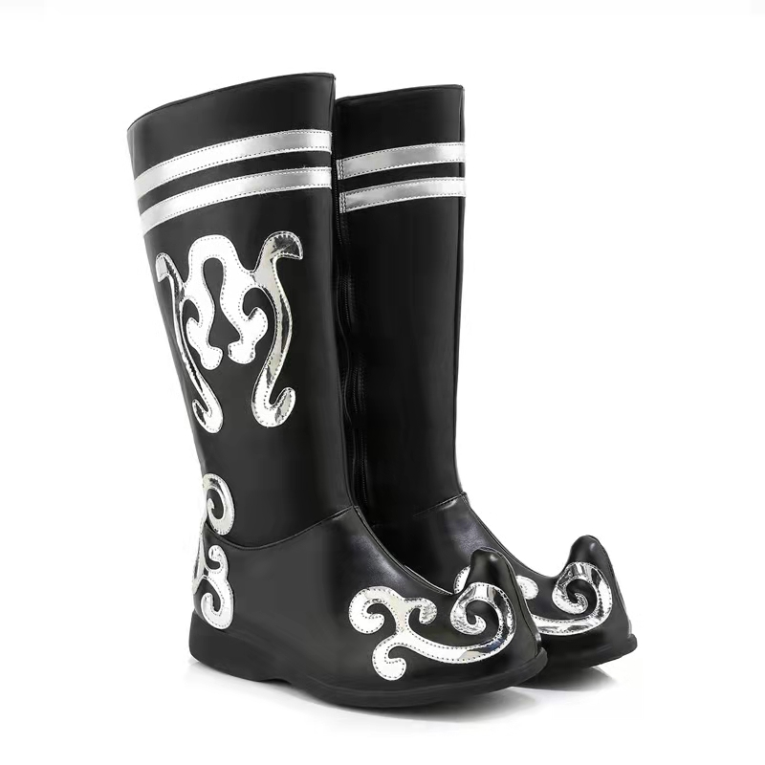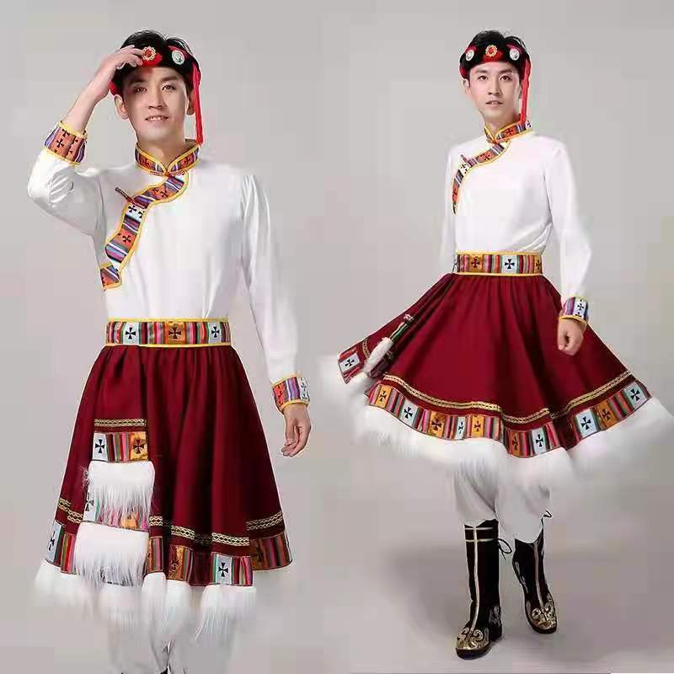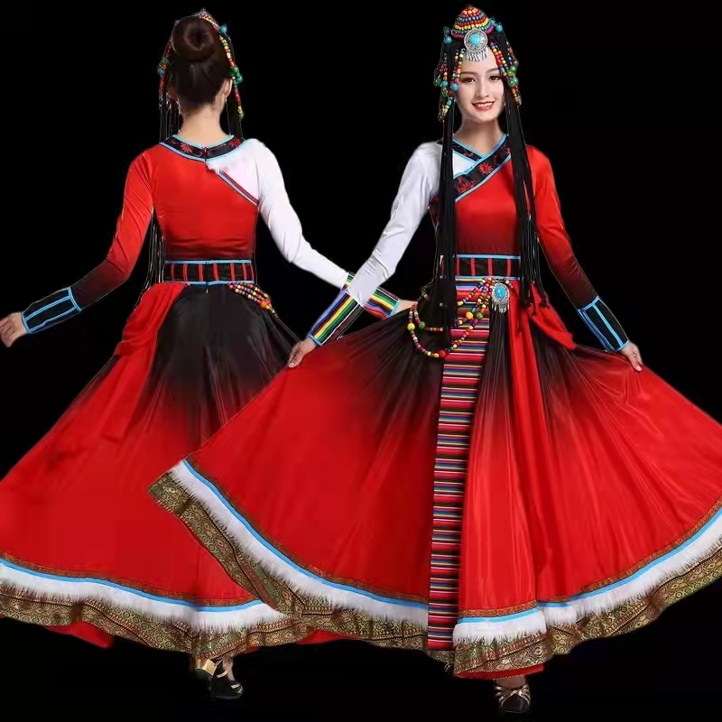**图为女生表演服装样式 图为男生表演服装样式，裙摆要黑色布料**

**左图为鞋子样式，男款黑色，女款红色**

二、服装质量要求

1、质量必须与提供的样品相同。

2.辅料与面料尺寸变化率、性能、色泽相适宜；采用适合所用面料的纽扣、拉链及其他附件。无缺损、无尖锐点和锐利边缘，经洗涤和/或熨烫后不变形、不变色、不沾色、不生锈。拉链啮合良好、光滑流畅。不允许在衣领处缝制任何标签

3.服装的技术按照GB18401-2010《国家纺织产品基本安全技术规范》执行

三、其它要求：

1．供应商具有独立法人资格，营业执照具备本次采购项目的生产或经营范围。提供公司企业法人营业执照、税务登记证书、组织机构代码证或三证合一的营业执照。

2.关于服装的调换要求：对于大小不合身的服装及有质量问题的服装，必须无条件更换。

3.关于服装的制作和配送：按照合同约定的款式、颜色、时间配送货物。

**联系方式**

招标人：西藏职业技术学院基础教育部

地址：拉萨市金珠西路金农巷5号

邮编：850000

联系人：姜嫚13889010160

西藏职业技术学院

二〇二一年十一月十二日